

Projet semestre 2

Institut Universitaire de Technologie, Valence



BARNEOUD Hector - BOULAKSOUMI Faris - BONTEMPI Virgil - CADET Maxime - POLOCE Antoine

Année Universitaire 2014 – 2015

Délivrable 1 :

Sujet : développement d’un système de pointage de présence des étudiants



***Utilisateur***

Effectuer

Déclenche

Ajout d'un nouvel élève

dans la base de données

Ajout d'un nouvel élève

dans la base de données

Vérification

Système

**Système**

## Cas : « Entrée du code étudiant »

* Début : Saisie du numéro d’étudiant (manuellement ou via le code barre de la carte étudiant)
* Fin : Numéro d’étudiant entré dans l’application.
* Paramètres : Numéro d’étudiant, digicode, code barre, douchette scan.

Scénario : L’utilisateur entre son numéro d’étudiant dans l’application.

L’application enregistre cette entrée.

Cas : « Vérification Système »

* Début : vérification de la validité du code barre (ou du numéro d’étudiant, selon la saisie choisie).
* Fin : retour d’un booléen.
* Paramètres : données entrées dans l’application.

Scénario : Le Système récupère les données enregistrées précédemment et vérifie la validité de celles-ci (numéro ou code barre valide). Le système renvoie un booléen.

## Cas : « Ajout d'un nouvel élève dans la base de données »

* Début: entrée d'un code ou scan du code barre qui ne figure pas dans la base de données préexistante
* Fin : retour d'un booléen, ajout réussi ou non.
* Paramètres : Numéro d’étudiant, digicode, code barre, douchette scan.
* Exception: Le code entré à un nombre de chiffres différent de la norme ou le code entré est déjà présent dans la base de données.

## Diagramme de séquence cas : « Entrée du code étudiant » :

Utilisateur Application

|  |
| --- |
| Entrée du code étudiant |

## Diagramme de séquence cas : « Vérification Système »

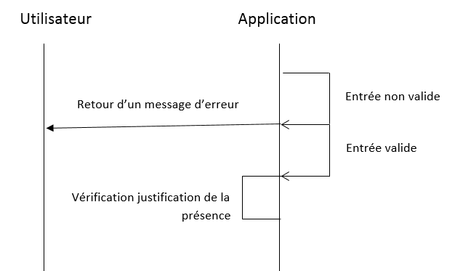

## Diagramme de séquence cas : « Ajout d'un nouvel élève dans la base de données »

